

**О внесении изменений в постановление акимата Павлодарской области от 13 мая 2015 года № 137/5 "Об утверждении регламентов государственных услуг в сфере культуры и архивного дела"**

***Утративший силу***

Постановление акимата Павлодарской области от 4 сентября 2017 года № 266/5. Зарегистрировано Департаментом юстиции Павлодарской области 26 сентября 2017 года № 5629. Утратило силу постановлением акимата Павлодарской области от 21 августа 2020 года № 176/3 (вводится в действие по истечении десяти календарных дней после дня его первого официального опубликования)

      Сноска. Утратило силу постановлением акимата Павлодарской области от 21.08.2020 № 176/3 (вводится в действие по истечении десяти календарных дней после дня его первого официального опубликования).

      В соответствии с пунктом 3 статьи 16 Закона Республики Казахстан от 15 апреля 2013 года "О государственных услугах" акимат Павлодарской области **ПОСТАНОВЛЯЕТ**:

      1. Внести в постановление акимата Павлодарской области от 13 мая 2015 года № 137/5 "Об утверждении регламентов государственных услуг в сфере культуры и архивного дела" (зарегистрировано в Реестре государственной регистрации нормативных правовых актов за № 4541, опубликовано 3 июля 2015 года в газете "Регион KZ") следующие изменения:

      подпункт 2) пункта 1 исключить;

      регламент государственной услуги "Выдача свидетельства на право временного вывоза культурных ценностей", утвержденный указанным постановлением, изложить в новой редакции согласно приложению к настоящему постановлению.

      2. Государственному учреждению "Управление культуры, архивов и документации Павлодарской области" в установленном законодательством порядке обеспечить:

      государственную регистрацию настоящего постановления в территориальном органе юстиции;

      официальное опубликование настоящего постановления;

      размещение настоящего постановления на интернет-ресурсе акимата Павлодарской области.

      3. Контроль за исполнением настоящего постановления возложить на заместителя акима области Бегентаева М.М.

      4. Настоящее постановление вводится в действие по истечении десяти календарных дней после дня его первого официального опубликования.

|  |  |
| --- | --- |
| *Аким области* | *Б. Бакауов* |

|  |  |
| --- | --- |
|  | Приложение к постановлению акимата Павлодарской области от 4 сентября 2017 года № 266/5 |
|  | Утвержден постановлением акимата Павлодарской области от 13 мая 2015 года № 137/5 |

**Регламент государственной услуги "Выдача свидетельства**  
**на право временного вывоза культурных ценностей"**

**Глава 1. Общие положения**

      1. Государственная услуга "Выдача свидетельства на право временного вывоза культурных ценностей" (далее – государственная услуга) оказывается управлением культуры, архивов и документации Павлодарской области (далее – услугодатель). Прием заявления и выдача результата оказания государственной услуги осуществляется через:

      канцелярию услугодателя;

      веб-портал "электронного правительства" www.egov.kz, www.elicense.kz (далее – портал).

      2. Форма оказания государственной услуги – электронная (частично автоматизированная).

      3. Результат государственной услуги – выдача свидетельства на право временного вывоза культурных ценностей по форме, утвержденной приказом Министра культуры и спорта Республики Казахстан от 22 января 2015 года № 19 "Об утверждении Правил выдачи свидетельства на право временного вывоза культурных ценностей", зарегистрированной в Реестре государственной регистрации нормативных правовых актов от 24 февраля 2015 года за № 10320 (далее – свидетельство), либо мотивированный ответ об отказе в оказании государственной услуги в случаях и по основаниям, предусмотренным пунктом 9-1 стандарта государственной услуги "Выдача свидетельства на право временного вывоза культурных ценностей", утвержденного приказом Министра культуры и спорта Республики Казахстан от 22 апреля 2015 года № 146 (далее – стандарт).

      Форма предоставления результата оказания государственной услуги: электронная.

      В случае обращения за получением свидетельства на бумажном носителе,

      результат оказания государственной услуги оформляется в электронном формате, распечатывается и заверяется печатью услугодателя.

**Глава 2. Описание порядка действий структурных**  
**подразделений (работников) услугодателя**  
**в процессе оказания государственной услуги**

      4. Основанием для начала процедуры (действия) по оказанию государственной услуги является наличие заявления по форме согласно приложению к стандарту либо запроса в форме электронного документа, удостоверенного электронной цифровой подписи (далее - ЭЦП) услугополучателя с приложением полного пакета документов, предусмотренных пунктом 9 стандарта.

      5. Содержание процедур (действий), входящих в состав процесса оказания государственной услуги, длительность ее выполнения:

      сотрудник канцелярии услугодателя ведет прием и регистрацию поступивших документов и направляет на рассмотрение руководителю услугодателя, длительность выполнения – 10 (десять) минут;

      руководитель услугодателя ознакамливается с документами и определяет ответственного исполнителя, длительность выполнения – 30 (тридцать) минут;

      ответственный исполнитель услугодателя производит проверку документов, изучает документы на полноту представления;

      в случае установления факта неполноты представленных документов ответственный исполнитель дает письменный мотивированный отказ в дальнейшем рассмотрении заявления;

      в случае представления полного пакета документов ответственный исполнитель осуществляет отправку документов и предметов на рассмотрение экспертной комиссии либо готовит мотивированный ответ об отказе в оказании государственной услуги в случаях и по основаниям, предусмотренным пунктом 9-1 стандарта, длительность выполнения – 1 (один) рабочий день;

      экспертная комиссия осуществляет экспертизу и по итогам экспертизы оформляет заключение о признании предмета, предоставленного на экспертизу культурной ценностью либо об отсутствии у предмета, представленного на экспертизу культурной ценности и передает ответственному исполнителю услугодателя – 6 (шесть) рабочих дней;

      ответственный исполнитель услугодателя подготавливает результат

      государственной услуги и передает руководителю услугодателя – 1 (один) рабочий день;

      руководитель услугодателя подписывает результат и направляет в канцелярию услугодателя – 20 (двадцать) минут;

      руководитель услугодателя подписывает результат посредством ЭЦП и направляет через портал;

      сотрудник канцелярии услугодателя осуществляет организационные мероприятия по скреплению свидетельства печатью услугодателя, а также готовит к выдаче один экземпляр свидетельства и предметы услугополучателю – 1 (один) рабочий день.

      6. Результат процедуры (действия) по оказанию государственной услуги – свидетельство на право временного вывоза культурных ценностей, либо мотивированный ответ об отказе в оказании государственной услуги в случаях и по основаниям, предусмотренным пунктом 9-1 стандарта.

**Глава 3. Описание порядка взаимодействия**  
**структурных подразделений (работников) услугодателя**  
**в процессе оказания государственной услуги**

      7. Перечень структурных подразделений (работников) услугодателя, которые участвуют в процессе оказания государственной услуги:

      1) сотрудник канцелярии услугодателя;

      2) руководитель услугодателя;

      3) ответственный исполнитель услугодателя.

      8. Описание последовательности процедур (действий) между структурными подразделениями (работниками) услугодателя указано в приложении 1 к настоящему регламенту.

**Глава 4. Описание порядка взаимодействия с**  
**Государственной корпорацией "Правительство для граждан"**  
**и (или) иными услугодателями, а также порядка использования**  
**информационных систем в процессе оказания государственной услуги**

      9. Предоставление государственной услуги через некоммерческое акционерное общество "Государственная корпорация "Правительство для граждан" не предусмотрено.

      10. Порядок обращения и последовательности процедур (действий) услугодателя и услугополучателя при оказании государственной услуги через веб-портал "электронного правительства" указан в диаграмме № 1 функционального взаимодействия информационных систем, задействованных в оказании государственной услуги согласно приложению 2 к настоящему регламенту:

      процесс 1 – услугополучатель осуществляет регистрацию на веб - портале

      "электронного правительства" (далее-ПЭП) с помощью ЭЦП (осуществляется для незарегистрированных услугополучателей на ПЭП);

      прикрепление сканированной копии документов в интернет-браузер компьютера услугополучателя и регистрационного свидетельства ЭЦП, процесс ввода услугополучателем и пароля (процесс авторизации) на ПЭП для получения государственной услуги;

      условие 1 – проверка на ПЭП подлинности данных о зарегистрированном услугополучателе через логин индивидуальный идентификационный номер и бизнес-идентификационный номер (далее - ИИН/БИН) и пароль;

      процесс 2 – формирование ПЭПом сообщения об отказе в авторизации в связи с имеющимися нарушениями в данных услугополучателя;

      процесс 3 – выбор услугополучателем государственной услуги, вывод на экран формы запроса для оказания услуги и заполнение услугополучателем формы (ввод данных) с учетом ее структуры и форматных требований, прикреплением к форме запроса необходимых документов в электронном виде;

      регистрационного свидетельства ЭЦП для удостоверения (подписания) запроса;

      процесс 4 – выбор услугополучателем государственной услуги;

      условие 2 – проверка на ПЭП срока действия регистрационного свидетельства ЭЦП и отсутствия в списке отозванных (аннулированных) регистрационных свидетельств, а также соответствия идентификационных данных между ИИН/БИН, указанных в запросе, и ИИН/БИН, указанных в регистрационном свидетельстве ЭЦП;

      процесс 5 – формирование сообщения об отказе в запрашиваемой услуге в связи с неподтверждением подлинности ЭЦП услугополучателя государственной услуги;

      процесс 6 – удостоверение (подписание) посредством ЭЦП услугополучателя государственной услуги заполненной формы (введенных данных) запроса на оказание услуги;

      процесс 7 – регистрация электронного документа (запроса услугополучателя) в информационной системе, государственная база данных "Е-лицензирование" (далее - ИС ГБД "Е-лицензирование") и обработка запроса в ИС ГБД "Е-лицензирование";

      условие 3 – проверка услугодателем соответствия услугополучателя государственной услуги квалификационным требованиям для выдачи свидетельства на право временного вывоза культурных ценностей;

      процесс 8 – формирование сообщения об отказе в запрашиваемой услуге в связи с имеющимися нарушениями в данных пользователя в ИС ГБД "Е-лицензирование";

      процесс 9 – получение услугополучателем результата услуги

      (свидетельство), сформированной ПЭП. Электронный документ формируется с использованием ЭЦП уполномоченного лица услугодателя.

      Порядок обращения и последовательности процедур услугодателя и услугополучателя при оказании государственной услуги через веб-портал "Е-лицензирование", пошаговые действия и решения через услугодателя приведены в приложению 2 (диаграмма № 2):

      процесс 1 – ввод сотрудником услугодателя логина и пароля (процесс авторизации) в ИС ГБД "Е-лицензирование" для оказания государственной услуги;

      условие 1 – проверка в ИС ГБД "Е-лицензирование" подлинности данных о зарегистрированном сотруднике услугодателя через логин и пароль;

      процесс 2 – формирование ИС ГБД "Е-лицензирование" сообщения об отказе в авторизации в связи с имеющимися нарушениями в данных сотрудника услугодателя;

      процесс 3 – выбор сотрудником услугодателя услуги, указанной в настоящем регламенте, вывод на экран формы запроса для оказания услуги и ввод сотрудником услугодателя данных получателя;

      процесс 4 – направление запроса через ШЭП в государственную базу данных "Физические лица"/государственную базу данных "Юридические лица" (далее - ГБД ФЛ/ГБД ЮЛ) о данных услугополучателя;

      условие 2 – проверка наличия данных услугополучателя в ГБД ФЛ/ГБД ЮЛ;

      процесс 5 – формирование сообщения о невозможности получения данных в связи с отсутствием данных услугополучателя в ГБД ФЛ/ГБД ЮЛ;

      процесс 6 – заполнение формы запроса в части отметки о наличии документов в бумажной форме и сканирование сотрудником услугодателя необходимых документов, предоставленных услугополучателем и прикрепление их к форме запроса;

      процесс 7 – регистрация запроса в ИС ГБД "Е-лицензирование" и обработка услуги в ИС ГБД "Е-лицензирование";

      условие 3 – проверка услугодателем соответствия услугополучателя квалификационным требованиям и основания для выдачи свидетельства;

      процесс 8 – формирование сообщения об отказе в запрашиваемой услуге в связи с имеющимися нарушениями в данных услугополучателя в ИС ГБД "Е-лицензирование";

      процесс 9 – получение услугополучателем результата услуги (выдача на портале свидетельства на право временного вывоза культурных ценностей), сформированного ИС ГБД "Е-лицензирование". Электронный документ формируется с использованием ЭЦП уполномоченного лица услугодателя.

      11. Подробное описание последовательности процедур (действий), взаимодействий структурных подразделений (работников) услугодателя, а так же описание порядка использования информационных систем в процессе оказания государственной услуги отражается в справочнике бизнес-процессов оказания государственной услуги согласно приложению 3 к настоящему регламенту.

|  |  |
| --- | --- |
|  | Приложение 1 к регламенту государственной услуги "Выдача свидетельства на право временного вывоза культурных ценностей |

**Описание последовательности процедур (действий) между**  
**структурными подразделениями (работниками) услугодателя**  
**с указанием длительности каждой процедуры (действия)**

|  |  |  |  |  |  |  |  |  |
| --- | --- | --- | --- | --- | --- | --- | --- | --- |
|  |  | Описание последовательности процедур (действий) | | | | | | |
| 1 | 2 | 3 | 4 | 5 | 6 | 7 | 8 | 9 |
| 1 | № действия (хода, потока работ) | 1 | 2 | 3 | 4 | 5 | 6 | 7 |
| 2 | Наименование структурного подразделения (работников) | Сотрудник канцелярии услугодателя | Руководитель услугодателя | Ответственный исполнитель услугодателя | Экспертная комиссия | Ответственный исполнитель услугодателя | Руководитель услугодателя | Сотрудник канцелярии услугодателя |
| 3 | Наименование процедуры (действия) и их описание | Прием и регистрация поступивших документов сотрудником канцелярии услугодателя, направление на рассмотрение руководителю услугодателя | Ознакомление с документами | Производит проверку документов, изучает документы на полноту представления | Осуществляет экспертизу и по итогам экспертизы оформляет заключение о признании предмета, предоставленного на экспертизу культурной ценностью либо об отсутствии у предмета, представленного на экспертизу культурной ценности и передает ответственному исполнителю услугодателя | Подготавливает результат государственной услуги | Получение свидетельства | Осуществление организационных мероприятий по скреплению свидетельства печатью услугодателя, а также подготовка к выдаче одного экземпляра свидетельства и предметов услугополучателю |
| 4 | Форма завершения (данные, документ, организационно- распорядительное решение) | Выдача копии заявления со штампом регистрации | Определение ответственного исполнителя | в случае установления факта неполноты представленных документов ответственный | Проведение экспертизы с оформлением заключения | Передача заключения руководителю услугодателя | Подписание результата и направление в канцелярию услугодателя | Выдача одного экземпляра свидетельства и предметов услугополучателю |
|  |  |  |  | исполнитель дает письменный мотивированный отказ в дальнейшем рассмотрении заявления;  в случае представления полного пакета документов ответственный исполнитель осуществляет отправку документов и предметов на рассмотрение экспертной комиссии либо готовит мотивированный ответ об отказе в в оказании государственной услуги в случаях и по основаниям, предусмотренным пунктом 9-1 стандарта |  |  | Подписание результата   посредством ЭЦП и направление через портал |  |
| 5 | Сроки исполнения | 10 (десять) минут | 30 (тридцать) минут | 1 (один) рабочий день | 6 (шесть) рабочих дней | 1 (один) рабочий день | 20 (двадцать) минут | 1 (один) рабочий день |
| 10 (десять) рабочих дней | | | | | | |

|  |  |
| --- | --- |
|  | Приложение 2 |
|  | к регламенту государственной услуги "Выдача свидетельства на право временного вывоза культурных ценностей" |

**Диаграмма № 1 функционального взаимодействия**  
**электронной государственной услуги через веб-портал**

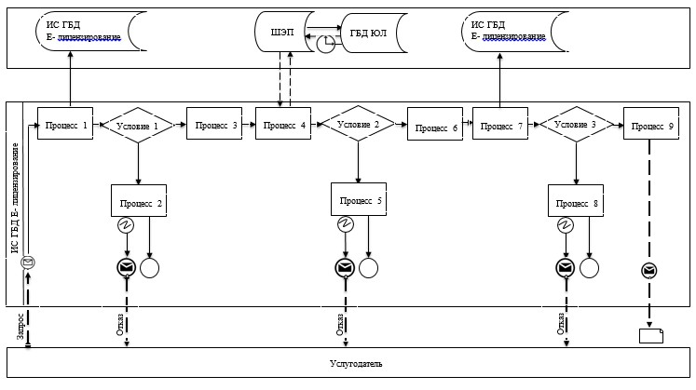

**Диаграмма № 2 функционального взаимодействия при**  
**оказании электронной государственной услуги через услугодателя**



**Условные обозначения:**

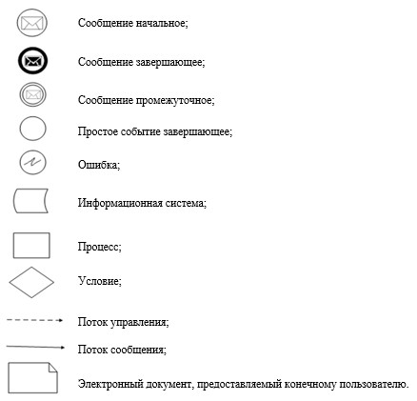

|  |  |
| --- | --- |
|  | Приложение 3 к регламенту государственной услуги "Выдача свидетельства на право временного вывоза культурных ценностей" |

**Справочник бизнес-процессов оказания государственной услуги "Выдача**  
**свидетельства на право временного вывоза культурных ценностей"**

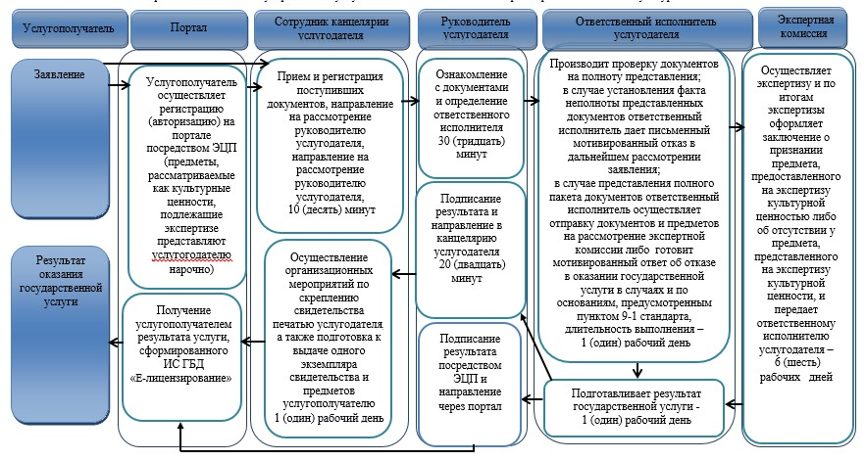

**Условные обозначения:**

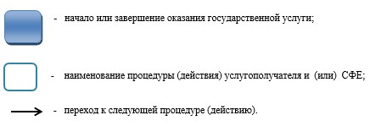

      свидетельства на право вр

© 2012. РГП на ПХВ «Институт законодательства и правовой информации Республики Казахстан» Министерства юстиции Республики Казахстан